# 皮皮助手使用说(PiPi Assistant)

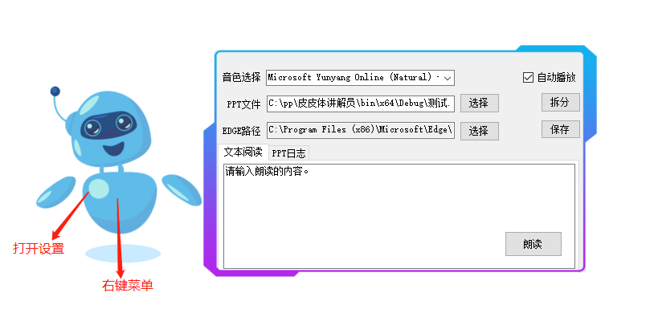

打开软件将PPT文件拖动到皮皮助手界面即可播放并朗读PPT。

支持配置自动点击播放，或者是手动点击播放。

支持朗读测试任意文本内容。

支持选择多版本的EDGE浏览器。

支持右键菜单选择音色、以及退出功能。

软件兼容性测试清单：

Office2013

Office365

WPS

Office2010

其他版本暂未测试

软件浏览器依赖项：

请使用微软EDGE浏览器，否则朗读语音不够逼真。